Игры и упражнения для автоматизации звука Л
- Автоматизация звука [л] в изолированном звучании
  - Прикусывая кончик языка, произносить «Песенку девочки»:« ЛА – ЛА – ЛА …»;
  - Прикусить кончик языка и длительно тянуть: «Ы – ы – ы». При правильном выполнении данного упражнения слышится звук [л].
- Автоматизация звука [л] в прямых слогах (прикусывать кончик языка)
ЛА – ЛА – ЛА – ЛА – ЛА
ЛЫ – ЛЫ – ЛЫ – ЛЫ – ЛЫ
ЛО – ЛО – ЛО – ЛО – ЛО
ЛУ – ЛУ – ЛУ – ЛУ – ЛУ
3. “Звуковые дорожки”. Для автоматизации изолированного звука или в слогах.
Как белке попасть в дупло, волку в логово, а лягушке – на болото? Как лосихе помочь найти своего лосенка, а слонихе – слоненка? Как Золушке попасть на бал? Используем наглядный материал. А также изготавливаем “кочки”. Это могут быть цветные геометрические фигуры, обведенный след ноги ребенка; можно выложить произвольной формы условные кочки из веревочек. Ребенок перемещается по выложенным на полу кочкам и произносит “Л-Л-Л-Л” или “ЛА – ЛА – ЛА”, “ЛО – ЛО – ЛО”, “ЛА – ЛЫ – ЛЭ – ЛУ” и т. п.
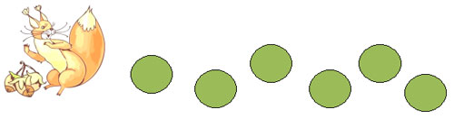
4. Игры - “ходилки”. Для автоматизации звука [Л] в словах и фразах. Разложить на полу картинки (игрушки). Варианты заданий:
- Ребенок наступает рядом с картинкой и правильно ее называет. Двигаться можно по-разному, в разном темпе, через картинку, выбирая только заданные картинки (только живое или неживое, только продукты или одежда и т.п.), но произносить слова нужно четко.
- Ребенок, наступая на картинку, называет слово во фразе: “Я встал на лодку”, “Я встала на лыжи” и т.п.
- Назови и посчитай. Картинки повторяются (до пяти-шести). Ребенок подходит к одинаковым изображениям и считает их: “Один осел, два осла, три осла”.
- Подойди и назови. Логопед говорит о местонахождении картинки: “Эта картинка слева от ласточки (справа от Луны, под лопатой, между столом и стулом и т.п.)”.
- Угадай по описанию и подойди к картинке (игрушке): съедобный, горький (лук); металлическая, столовая, чайная (ложка); электрический прибор (лампа); водный транспорт (лодка); тонкая, острая, металлическая (игла, булавка); деревянный, глубокий, с водой (колодец); рогатое дикое животное (лось); домашнее животное (лошадь); бывает на небе только ночью (луна); надевают на спину лошади (седло) и т. п.
Назови предмет правильно. Назови его ласково.
- Игры “Желтый – голубой”, “Алый – белый”. Соответствующие цветам игры заготовки-кочки (можно вырезать из картона) располагаются в хаотичном порядке на полу. Логопед называет слово, ребенок подходит (подпрыгивает, скачет на одной ноге, подходит приставным шагом, подбегает и т. п.) к цветной “кочке” и согласовывает слово-существительное с прилагательным: “Желтое солнце, голубой колокольчик”.
Лексический материал: халат, блузка, платье, колготки, плащ, галстук, колпак, футболка, лампа, луковица, яблоко, пастила, мармелад, ландыш, флоксы, фиалка, пенал, полка, заколка, скакалка, одеяло, закладка, пластилин, флаг.
5. Игра “Сделай как я”. Логопед выполняет (или имитирует) определенное действие (например, топает), после выполнения сообщает: “Я топала”, ребенок повторяет действие и говорит “И я топал (-а)”.
Лексический материал: (я) стояла, ходила, сидела, хлопала, топала, искала, махала, кивала, видела, ела, жевала, пила, спала, думала, копала, упала, гладила, подняла, солила, читала, плыла, лепила, слушала, села.
6. Игра “Около”. Логопед выкладывает картинки на полу в ряд, где по горизонтали 6–8 картинок и по вертикали 6–8 картинок. Ребенок и логопед (или двое – трое детей) по очереди произвольно выбирают две картинки, про которые можно сказать так: “Около лодки – весло” и одну из названных картинок переворачивают. Перевернутая картинка в игре уже не участвует. Игра заканчивается, когда нельзя будет применить фразу “Около…”. Побеждает тот, кто сделал последний ход.
Детям нравится называть героев сказок и мультфильмов: Алладин, Балу, Белоснежка, Волк, Колобок, Колыван, Лунтик, Лосяш, Малыш, Соловей-разбойник, Карлсон, Халк, Черепаха Тортила, Шалтай-Болтай, Золушка, Русалочка. Подобные картинки можно найти на интернет-ресурсах.
7. Игра “Вагончики”. Сказочные герои со звуком [Л] хотят отправиться в путешествие. Поезд уже ждет пассажиров. Но надо правильно их разместить по вагонам: в том из них, где одно окно, будут ехать пассажиры, в названии которых один слог. Аналогично: два окна – два слога, три окна – три слога, четыре окна – четыре слога.
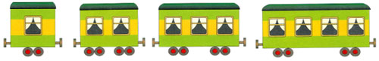
8. Игра “Какая картинка лишняя?” Ребенок называет все картинки в ряду, определяет “лишнюю”, обосновывает свой выбор. Можно передвигаться прыжками, а около “лишней” картинки не останавливаться, перепрыгнуть ее. Также можно предложить собрать “лишние” картинки и придумать к ним слова по смыслу со звуком [Л]. Например, мочалка – мыло, лупа – молоток, клоп – пчела, полка – стул.
Лексический материал: 1) плащ, платье, халат, калоши; 2) половник, лупа, ложка, вилка; 3) белка, волк, лось, лама; 4) клоп, акула, лосось, плотва; 5) колокольчик, лотос, яблоко, ландыш; 6) лопата, полка, пила, молоток; 7) мармелад, мел, шоколад, пастила; 8) лодка, полочка, стол, стул; 9) салфетница, салатница, солонка, салат; 10) футболка, пилотка, блузка, колготки; 11) велосипед, теплоход, самосвал, лодка.
9. Игра “Подарки”. Лосяш и Белка рады подаркам. Лосяшу нравятся предметы, которые начинаются на звук его имени [Л], а Белке – где звук [Л] в середине слова. Раздай подарки нашим героям. Будь внимателен! Сначала четко и правильно назови картинку, а потом подумай, кому ты ее отдашь. Как ты думаешь, что будут делать наши герои со своими подарками? Расскажи.
Примерный перечень картинок: баклажан, шоколад, булочка, колбаса, колокольчик, желудь, лавка, лампа, ландыш, лодка, лук, лыжи, лукошко, молоко, мыло, флаг.
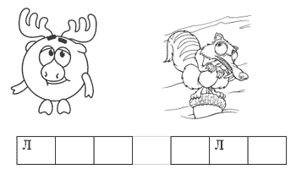
10. “Что с чем дружит?” Выложить картинки, которые можно объединить обобщающим словом или как-то иначе по смыслу. Школьнику можно предложить карточки со словами. Ребенок ищет пару, называет слова, объясняет свой выбор: “Шило дружит с пилой, это инструменты”.
Лексический материал: шило и пила, кукла и юла, салат и колбаса, ложка и вилка, лошадь и седло, лодка и велосипед, платье и плащ, стол и стул, лук и свекла, ландыш и лотос, голубь и дятел, ласточка и соловей, лампа и лампочка, пастила и шоколад, волк и белка, акула и лосось, ласты и водолаз, блокнот и фломастер, мыло и мочалка.
11. Игра “Повтори, не ошибись”. Текст чистоговорки или считалки сопровождается движениями головы, рук, ног, туловища. Ребенок повторяет слова и движения за логопедом. Движения каждый раз меняются. Выполняется в разном темпе в зависимости от произносительных возможностей ребенка. Образец:
Слова | Движения
Раз – колол полено Коля.  Два – вязала блузку Оля.  Три – Нил яблони сажал.  На четыре – он устал.  Пять – ходил на лыжах Толя  Шесть – зашила платье Поля.  Семь – на полке были булки.  Восемь – золото в шкатулке.  Девять – лужа на Луне.  Десять – снилось это мне. | Правая рука на пояс.  Левая рука в сторону.  Правая рука на правое плечо.  Левая рука на левое плечо.  Круговые вращения локтями.  Правая рука вверх.  Левая рука вверх.  Хлопок в ладоши над головой.  Хлопок в ладоши под согнутой в колене правой ногой.  Подпрыгнуть на месте на двух ногах.

Слова | Движения
Раз – лакал кот молоко.  Два – олени далеко.  Три – лапшу положим в плошки.  На четыре – взяли ложки.  Пять – стекло Олег разбил.  Шесть – бульон в котле остыл.  Семь – булавок в лавке мало.  Восемь – стелем одеяло.  Девять – хлопнула хлопушка.  Десять – квакнула лягушка. | Топнуть левой ногой.  Руки вытянуть перед собой.  Круговое движение руками перед собой.  Хлопок в ладоши под согнутой в колене правой ногой.  Наклон туловища вниз, достать ладонями до пола.  Руки в стороны.  Топнуть правой ногой.  Наклоны туловища влево и вправо.  Два хлопка в ладоши перед собой.  Присесть и встать.
12. Задание “Расскажи стихотворение и покажи движения”.
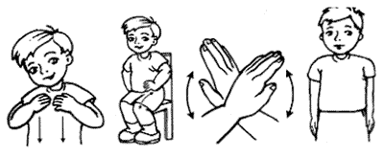
Слова | Движения
Позвала я Клавочку  Посидеть на лавочке.  Прилетела галочка,  Села возле Клавочки. | Согнуть руки в локтях ладонями к себе.  Погладить ноги ладонями, сесть ровно, напрячь верхнюю часть туловища.  Скрестить руки на груди, махи кистями.  Расслабить верхнюю часть туловища: плечи опущены, руки висят вдоль туловища.
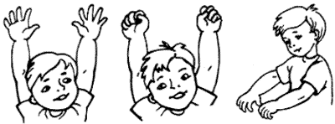
Слова | Движения
“Есть внутри вулкана лава!” -  Доложил Павлуше Слава. | Выбрасывать и разжимать кулаки вверх на каждое слово.  Вытянуть напряженные руки вперед.
13. Игра “Расскажи сказку”. По мотивам русской народной сказки “Репка”, только герои другие. Например: посадил Лосяш лук. А помогали ему слон, антилопа, лама, лошадь, козел, волк, белка. Не только закрепляем произношение звука [Л], но и развиваем лексико-грамматический строй речи, связную речь, память.
14. Игры с перекидыванием или перекатыванием мяча.
Варианты игр:
А) “Отвечай-ка”. Ребенок ловит мяч и, бросая его логопеду, отвечает на вопрос полным ответом.
Лексический материал насыщен звуком [Л]: Что Мила приготовила из клубники? Что Слава испачкал смолой? Что клоун делал под куполом? Кто слушал пение соловья? Где Алла покупала халву и пастилу? Кто испугался голодного волка? Кто долбил ствол сосны? У кого теплое дупло? Почему стул упал на пол? Кто мыл куклу мылом? Водолаз ныряет мелко или глубоко? Куда прячется волк? Где хранятся молоко и масло? Кто ловко вдел нитку в иголку? У кого есть хобот? Что дает человеку корова? Чем Клава моет руки?
Б) Исправь ошибку Незнайки (или “Небылицы”).
Лексический материал: Халат надел маму. На белке сидела елка. Лось лает на собаку. У лужи был дом. Стол поставили на лампу. Мяч ловко ловит Милу. У голубого платья есть кукла. Вилкой едят суп. Океан плыл по кашалоту. Алфавит учил Милу. На гладиолусах появилась клумба. Ёлка ходила около лося. Оладьи съели Милу. Белое небо плыло по голубому облаку. Салат торчал из ложки. Голуби вылетели в голубятню. Фиалка села на пчелку. Колодец подошёл к Павлу. На лукошке стоял полный стол. Около голубей сидела лужа. Посёлок осветил молодую луну. Лошадь скакала на всаднике. Хозяин лаял на Полкана. Подсолнух полил Клаву. Слон нарисовал художника. Ёлка выросла под ландышем.

Звукотаблица на звук Л
Слова – подсказки: | сЛон, | игоЛка, | акуЛа, | футбоЛка,
 | пЛатье, | Лошадь, | метЛа, | беЛка,
 | осеЛ, | еЛка, | воЛк, | Ложка,
 | Лук, | крокодиЛ, | Лопата, | пчеЛа

*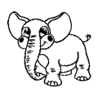 | 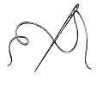 | 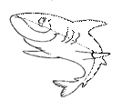 | 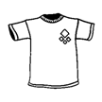
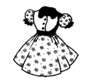 | 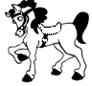 | 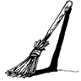 | 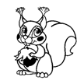
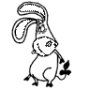 |  | 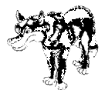 | 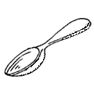
 | 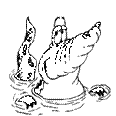 | 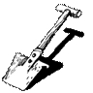 | 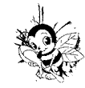
﻿
1. Назови все предметы по порядку «змейкой», начиная с картинки со звездочкой * (слон, иголка, акула, футболка, белка, метелка, лошадь, платье …)
2. Ставь на каждый предмет фишку (можно использовать пуговицу или игрушку – «киндер») и добавляй к называемому предмету сначала фразу «Я встаЛ(а)»:
Я встаЛ(а) на сЛона
Я встаЛ(а) на игоЛку
Я встаЛ(а) на акуЛу и т.д.
3. Называй предметы парами таким образом, чтобы у живого предмета в паре был неживой предмет. Например, у сЛона –игоЛка, у акуЛы – футбоЛка и т.д.
(картинки подобраны парами: живой предмет – неживой предмет).
4. Назови все предметы, добавляя живой – неживой: сЛон - живой, игоЛка неживая и т.д.
5. Называй предмет, на который ставишь фишку сначала в ЕДИНСТВЕННОМ числе, затем, согласовывай его с числительными ДВА, ПЯТЬ : один сЛон, два сЛона, пять сЛонов ; одна игоЛка , две игоЛки, пять игоЛок и т.д.
6. Назови каждый предмет в уменьшительной форме, если это возможно:
сЛон – сЛоник, игоЛка – игоЛочка и т.д.
7. Раскрась живые предметы в желтый цвет, неживые предметы – в голубой цвет.
8. Показывай и называй сЛон – жеЛтый, игоЛка – гоЛубая, акуЛа – жеЛтая и т.д.
9. Назови, что находится в правом верхнем углу; в нижнем левом углу; в правом нижнем углу; в верхнем левом углу; в верхнем ряду вторым по счету; в нижнем ряду третьим по счету; во втором ряду первым по счету; между, над ...., под... и т.д. (задание может быть любой сложности).
10. С каждым предметом придумай по одному предложению.
(усложненный вариант задания: придумай предложения, используя по два слова из звукотаблицы, например, сЛон и игоЛка – сЛон вдевает нитку в игоЛку)
Следи за правильным произношением звука Л!
Материал подготовила учитель – логопед
МАДОУ АР детский сад «Сибирячок», корпус № 1
Сайдуганова Марина Павловна

